***Контрольна робота № 4 з теми «Електричний струм»***

***1 варіант***

1. В яких одиницях вимірюють силу струму? *(1 бал)*

а) В кулонах (Кл) б) В амперах (А) в) В омах (Ом) г) У вольтах (В)

2. Формула для обчислення електричної напруги. *(1 бал)*

а) $R=ρ\frac{l}{S}$ б) $U=\frac{A}{q}$ в) $I=\frac{q}{t}$

3.Укажіть співвідношення, яке завжди виконується в разі послідовного з’єднання двох провідників. *(1 бал)*

а) *U*1 = *U*2  б) *I*1 = *I*2 в) *R*1 = *R*2 г) *R*1 = 2*R*2

4. У хімічному джерелі струму відбувається таке перетворення енергії *(1 бал)*

а) Внутрішня енергія перетворюється на хімічну

б) Хімічна енергія перетворюється на механічну

в) Механічна енергія перетворюється на електричну

г) Хімічна енергія перетворюється на електричну

5. Визначте силу струму в резисторі, якщо за 5 хв через його поперечний переріз пройшов заряд, що дорівнює 1200 Кл. *(2 бали)*

6. На рисунку подано графік залежності сили струму від напруги для деякого провідника. Скориставшись графіком, визначте опір цього провідника. *(1 бал)*

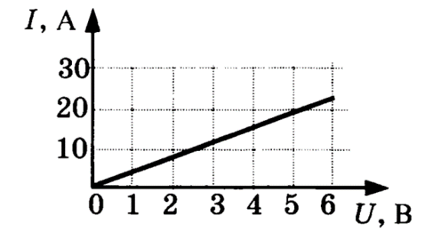

7. Якою має бути площа поперечного перерізу мідного провідника завдовжки 2 м, щоб при проходженні в ньому струму силою 150 А напруга на його кінцях становила 6 В? *(2 бали)*

***Контрольна робота № 4 з теми «Електричний струм»***

***2 варіант***

1. В яких одиницях вимірюють електричну напругу? *(1 бал)*

а) В кулонах (Кл) б) В амперах (А) в) В омах (Ом) г) У вольтах (В)

2. Формула для обчислення силу струму. *(1 бал)*

а) $R=ρ\frac{l}{S}$ б) $U=\frac{A}{q}$ в) $I=\frac{q}{t}$

3.Укажіть співвідношення, яке завжди виконується в разі паралельного з’єднання двох провідників *(1 бал)*

а) *U*1 = *U*2  б) *I*1 = *I*2 в) *R*1 = *R*2 г) *R*1 = 2*R*2

4. За напрямок струму в колі прийнятий напрямок руху *(1 бал)*

а) Негативно заряджених частинок

б) Позитивно заряджених частинок

в) Протонів

г) Електронів

5. Визначте напругу на ділянці електричного кола, якщо опір ділянки становить 1,5 кОм, а сила струму в ньому дорівнює 0,2 А. *(2 бали)*

6. На рисунку подано графік залежності сили струму від напруги для деякого провідника. Скориставшись графіком, визначте опір цього провідника. *(1 бал)*

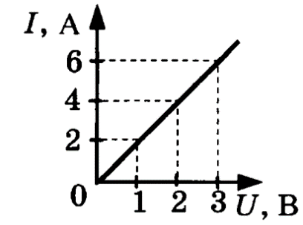

7. Яку напругу покаже вольтметр, під’єднаний до кінців сталевого дроту завдовжки 5 м і площею поперечного перерізу 0,2 мм2, якщо амперметр, увімкнений послідовно з ним, показує 1,2 А? *(2 бали)*

***Контрольна робота № 4 з теми «Електричний струм»***

***3 варіант***

1. В яких одиницях вимірюють електричний заряд? *(1 бал)*

а) В кулонах (Кл) б) В амперах (А) в) В омах (Ом) г) У вольтах (В)

2. Формула для обчислення електричного опору. *(1 бал)*

а) б) в)

3. Чому дорівнює загальний опір кола з послідовно ввімкненими електроприладами?

*(1 бал)*

а) *R* = *R*1 = *R*2  б) *R* = *R*1 + *R*2  в) *R* = *R*1 – *R*2  г) *R* = *R*1 ⋅ *R*2

4. Основними умовами існування електричного струму в замкненому колі є *(1 бал)*

а) Наявність заряджених частинок і споживача електричної енергії

б) Наявність вільних заряджених частинок і електричного поля

в) Наявність електричного поля й джерела струму

г) Наявність ключа й споживача електричної енергії

5. Визначте напругу на ділянці електричного кола, якщо електричне поле, переміщуючи по ньому заряд 3 Кл, виконує роботу 12 кДж. *(2 бали)*

6. На рисунку подано графік залежності сили струму від напруги для деякого провідника. Скориставшись графіком, визначте опір цього провідника. *(1 бал)*

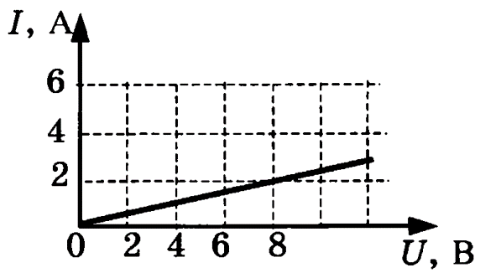

7. Якої довжини треба взяти ніхромовий дріт із площею поперечного перерізу 0,2 мм2, щоб при проходженні в ньому струму силою 0,4 А напруга на його кінцях становила 4,4 В?

*(2 бали)*

***Контрольна робота № 4 з теми «Електричний струм»***

***4 варіант***

1. В яких одиницях вимірюють електричний опір? *(1 бал)*

а) В кулонах (Кл) б) В амперах (А) в) В омах (Ом) г) У вольтах (В)

2. Яка формула виражає закон Ома для ділянки кола? *(1 бал)*

а) б) в)

3. Чому дорівнює загальна напруга на паралельно з'єднаних ділянках кола? *(1 бал)*

а) *U* = *U*1 = *U*2  б) *U* = *U*1 + *U*2  в) *U* = *U*1 – *U*2  г) *U* = *U*1 ⋅ *U*2

4. Реостат – це пристрій, призначений *(1 бал)*

а) Для виявлення невеликих струмів

б) Змінення опору провідника

в) Регулювання сили струму в колі

г) Регулювання напруги на джерелі

5. Визначте силу струму в резисторі, якщо напруга на його кінцях становить 4 В, а опір резистора 2,5 кОм. *(2 бали)*

6. На рисунку подано графік залежності сили струму від напруги для деякого провідника. Скориставшись графіком, визначте опір цього провідника. *(1 бал)*

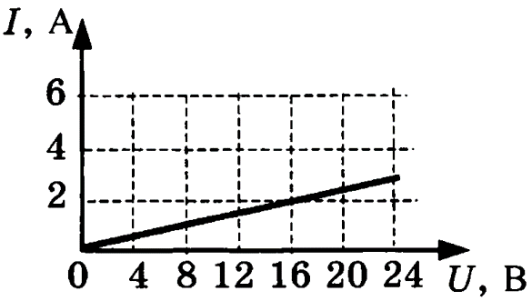

7. На реостат намотано 30 м нікелінового дроту з площею поперечного перерізу 0,45 мм2. Якою є сила струму в реостаті, якщо напруга на його затискачах становить 140 В?

*(2 бали)*